ІЗ ДОСВІДУ РОБОТИ ВЧИТЕЛІВ ГЕОГРАФІЇ

ПЛАНУВАННЯ ЗАНЯТТЯ В УМОВАХ ДИСТАНЦІЙНОГО НАВЧАННЯ

(на прикладі уроку географії в 7 класі
за темою «Висотна поясність гір Євразії.
Зміна природи материка людиною»)

Блізнякова Олена Анатоліївна,
учитель географії Люботинської загальноосвітньої школи І-ІІІ ступенів №5 Люботинської міської ради Харківської області, спеціаліст вищої категорії

7 клас. ТЕМА. Висотна поясність гір Євразії. Зміна природи материка людиною.

МЕТА:
- поглибити знання учнів про висотну поясність у цілому;
- залучити школярів до дослідницької діяльності щодо виявлення особливостей висотної поясності в Євразії та її відмінності в залежності від висоти гір та кліматичного поясу розташування;
- з’ясувати на реальних прикладах наслідки прояву господарської діяльності людини на природу материка;
- поглибити навички та вміння працювати з тематичними картами, відеоматеріалами географічного змісту, текстом та інформаційними матеріалами підручника;
- розвивати вміння самостійно планувати шляхи досягнення навчальних завдань;
- розвивати компетентності в галузі використання ІКТ-технологій.

Обладнання: підручник, географічний атлас, відеоматеріали за темою уроку, онлайн-тест.

Тип уроку: урок відкриття нових знань.

Очікувані результати:
- учні зможуть характеризувати особливості висотної поясності Євразії; порівнювати її прояви в залежності від висоти та кліматичного поясу розташування гірської системи;
- зможуть виявити відмінності природних комплексів у межах помірного поясу Євразії;
- підвищать вмотивованість до раціонального природокористування під час здійснення господарської діяльності;
- навчаться самостійно вибирати потрібну інформацію відповідно до навчального завдання та систематизувати її;
- вдосконалять навички та вміння роботи з тематичними картами, відеоматеріалами географічного змісту, текстом та інформаційними матеріалами підручника.
Хід уроку
1. Пригадайте гірські системи Євразії:
https://learningapps.org/watch?v=pf2hjeomt20

2. Опрацюйте § 49 підручника (автори В.М.Бойко, С.В.Міхелі), для закріплення перегляньте фрагмент відеоуроку:
https://youtu.be/iZc60It_UzA

3. За змістом статті підручника або відеоуроку письмово дайте відповідь на запитання:
Від чого залежить набір поясів у горах?

4. Порівняйте висотну поясність в Альпах та Гімалаях:

 | Альпи | Гімалаї
Абсолютна висота
У межах якого кліматичного поясу знаходиться підніжжя гори?
Снігова лінія (висота)
Кількість природних зон (поясів)
Зміна природних зон (поясів) від підніжжя
Яку господарську діяльність ведуть у горах?
Спільне:
Відмінне:

5. Перегляньте фрагмент відеоуроку:
https://youtu.be/MaHQlFPcUXk

6. За матеріалами відеосюжету заповніть таблицю «Національні парки Євразії».

Національні парки Євразії
Національний парк | Розташування | Природоохоронна робота
Плитвицькі озера | Хорватія
Три паралельні річки | Китай
Бруківка гігантів | Ірландія
Тейде | Іспанія
Сундарбан | Індія, Бангладеш
Нанда Деві | Індія
Читван | Непал
Біловезька пуща | Білорусь, Польща
Фудзі Хаконе-Ідзу | Японія
Стельвіо | Італія

Це цікаво – дізнайтеся більше про Україну:

https://www.youtube.com/watch?v=zsbjAJzvwVw - Об'єкти ЮНЕСКО в Україні.

7. Проведіть дослідження «50-та паралель: чи варто пошукати іншу для життя?», результати нотуйте в таблиці:

Об’єкт вивчення | Джерело | Опис
Гори та рівнини, які розташовані вздовж 50-ї паралелі | За фізичною картою Євразії
Кліматичний пояс, у межах якого проходить маршрут та кліматичні області, що змінюються із заходу на схід | За картою кліматичних поясів світу
Природні комплекси (природні зони), що їх перетинає 50-а паралель | За картою природних зон Євразії
Назви країн (із зазначенням столиць), що їх перетинає 50-а паралель | За політичною картою Євразії
Найбільш заповідні території Євразії та найвідоміші об'єкти природної спадщини ЮНЕСКО | Інтернет-джерела

Творче завдання:
- На контурній карті позначити червоними стрілками маршрут і напрямок вашої уявної подорожі.
- На контурній карті позначте червоним кольором кордони й підпишіть назви країн, що їх перетинає 50-а паралель. Зазначте також назви столиць цих країн.
- Позначити довільними значками унікальні природі об’єкти, що розташовані в цих країнах.

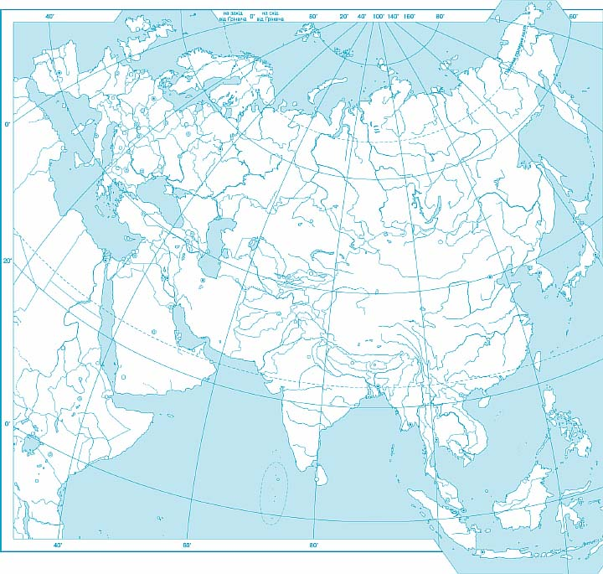

Завдання для допитливих:
- Зайдіть на сторінки Вікіпедії:
  - Список об'єктів Світової спадщини ЮНЕСКО в Європі;
  - Список об'єктів Світової спадщини ЮНЕСКО в Азії.
- Дізнайтеся про найбільш заповідні території Євразії та найвідоміші об'єкти природної спадщини ЮНЕСКО.
- Зробіть слайд презентації за одним з обраних об’єктів .

Сподіваюся, що ви отримали нові знання
та задоволення від роботи!

https://www.youtube.com/watch?v=OWgk71zOk2I (скорочено)
https://www.youtube.com/watch?v=7gqGj1NHFT8 (скорочено)

